上机二：坐标系转化与坐标系转换
学号：10901xxxxxxx
姓名：
一、实验内容
练习3：
添加椭球体；添加基准面；定义坐标系；使用坐标系；使用ArcGIS国内坐标系。
练习4：
打开MODIS数据（上机1提供的数据）MOD09A1.A2020265.h28v06.006.2020280043053.hdf，RGB配色后转换投影（WGS84投影、北京54投影、西安80投影、大地2000投影）；
打开Landsat数据（上机1提供的数据）LC81270362013256LGN00.tar.gz（数据需要解压），RGB配色后转换投影（MODIS正弦投影、北京54投影、西安80投影、大地2000投影）。
二、实验步骤
1. 自定义坐标系
(1) 打开D:\Program Files\Exelis\ENVI53\classic\map_proj文件夹，内有四个文本文件，如图所示。
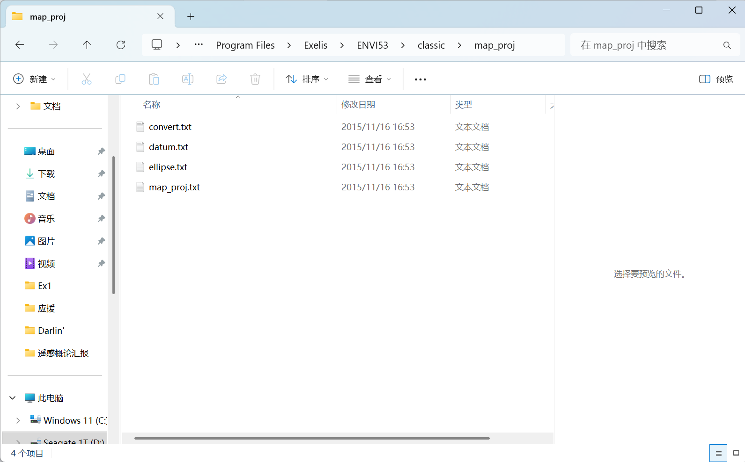
(2) 本次实验需要用到的是datum.txt和ellipse.txt，但里面没有国内坐标系的基准面和椭球体的信息，所以需要手动添加。于实验数据所提供的“自定义坐标参数.txt”，接着将椭球体和基准面的信息拷贝到ellipse.txt和datum.txt中，保存。
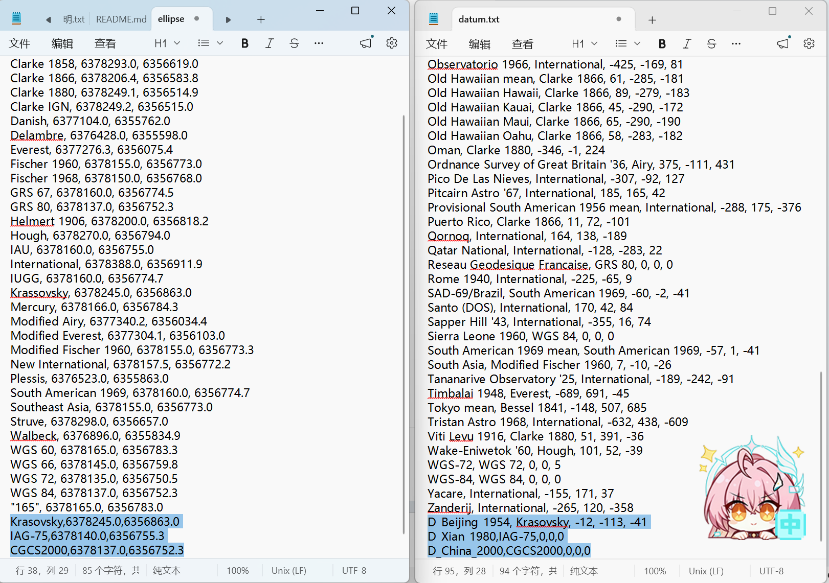
(3) 打开ENVI Classic 5.6，按 Map，找到Customize Map Projections，选择该选项。
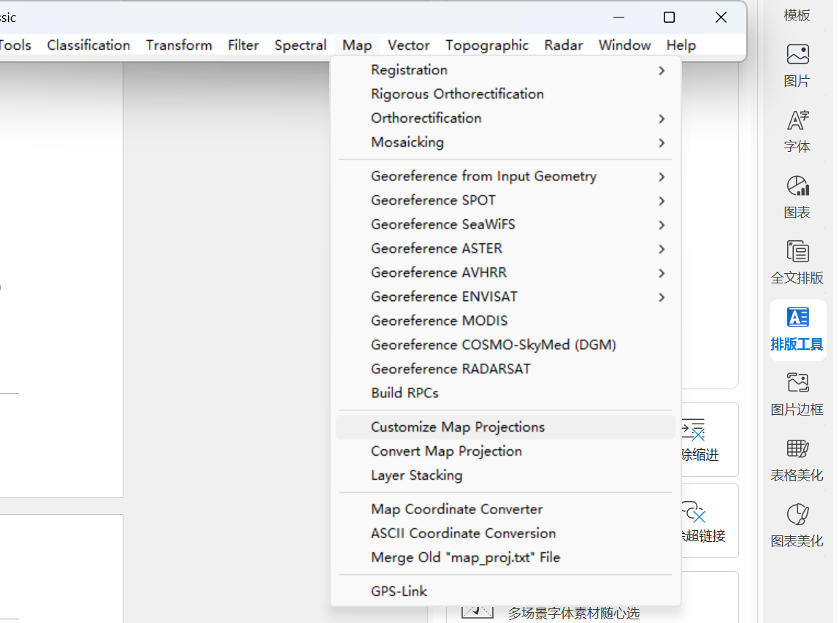
(4) 打开投影定义页面。接着定义一个投影名称，命名为Beijing_1954_GK_Zone_20N，定义一个6度分带20带的北京54坐标系,选择Transverse Mercator投影，选择先前导入的D_Beijing_1954基准面，设置东偏参数500000米，北偏参数为0.00，中央纬度0.00，中央经度117，转换参数为1。
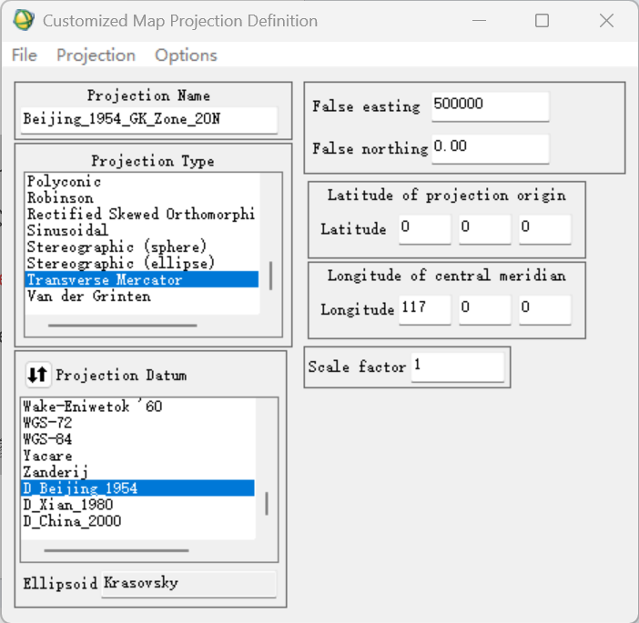
(5) 参数设置好之后，在菜单栏中的Projection->Add New Projection将其进行应用，如图所示。
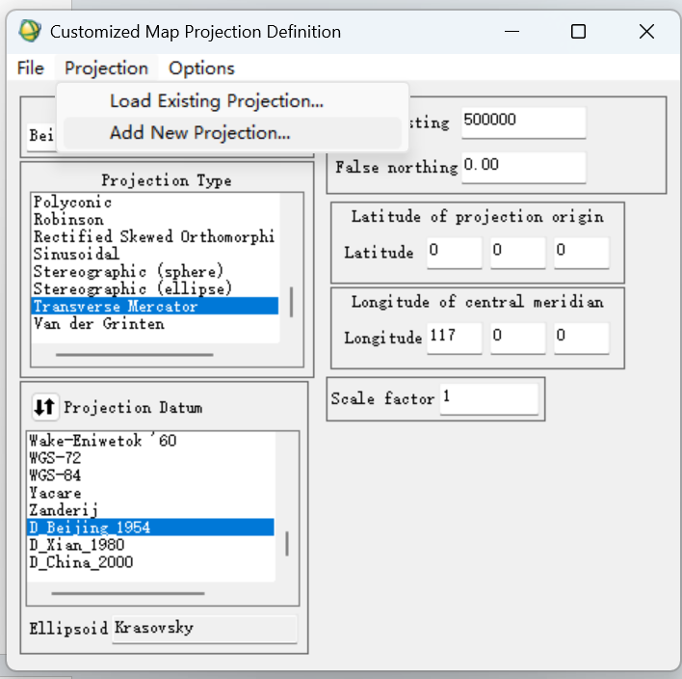
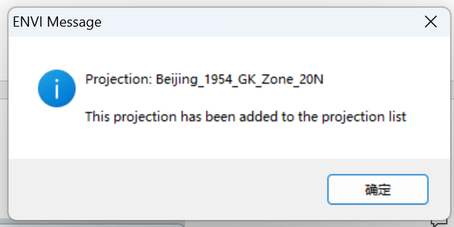
（6）但是应用后的坐标系不会自动保留，若要对它进行保留，则需要选择菜单栏中的File->Save Projections进行保存，所保存的路径默认为先前目录中的map_proj.txt，如图所示。
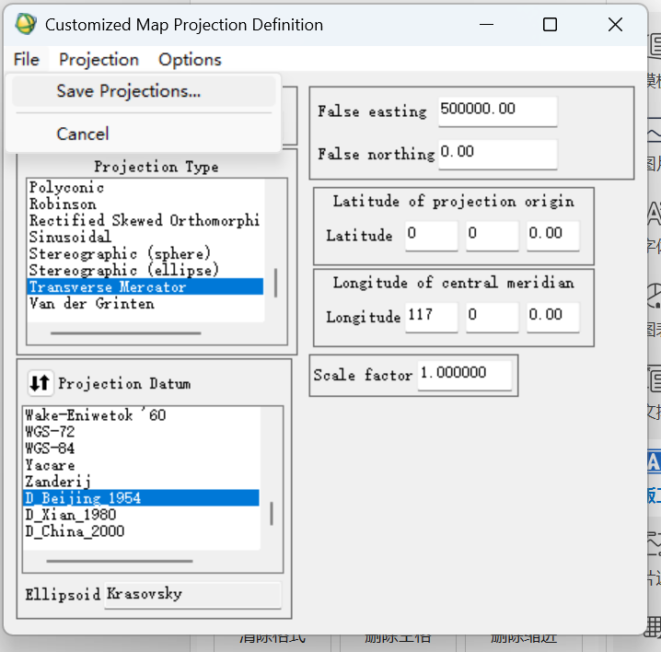
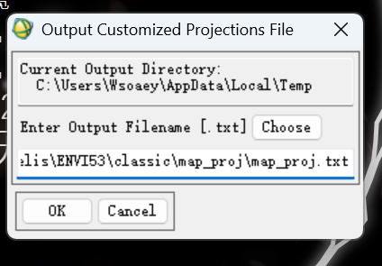
（7）打开投影定义页面，定义一个投影名称，此处命名为CGCS_2000_GK_Zone_20N，定义一个6度分带20带的CGCS2000坐标系（Transverse Mercator投影， D_China_2000基准面）。设置东偏参数500000米，北偏参数为0.00，中央纬度0.00，中央经度117，转换参数为1。
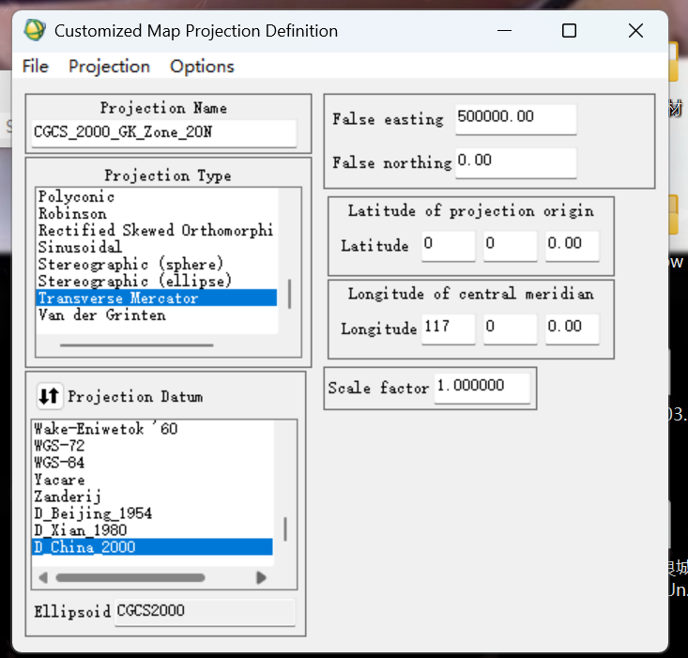
（8）同上述步骤。
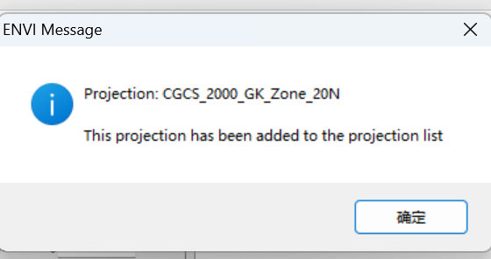
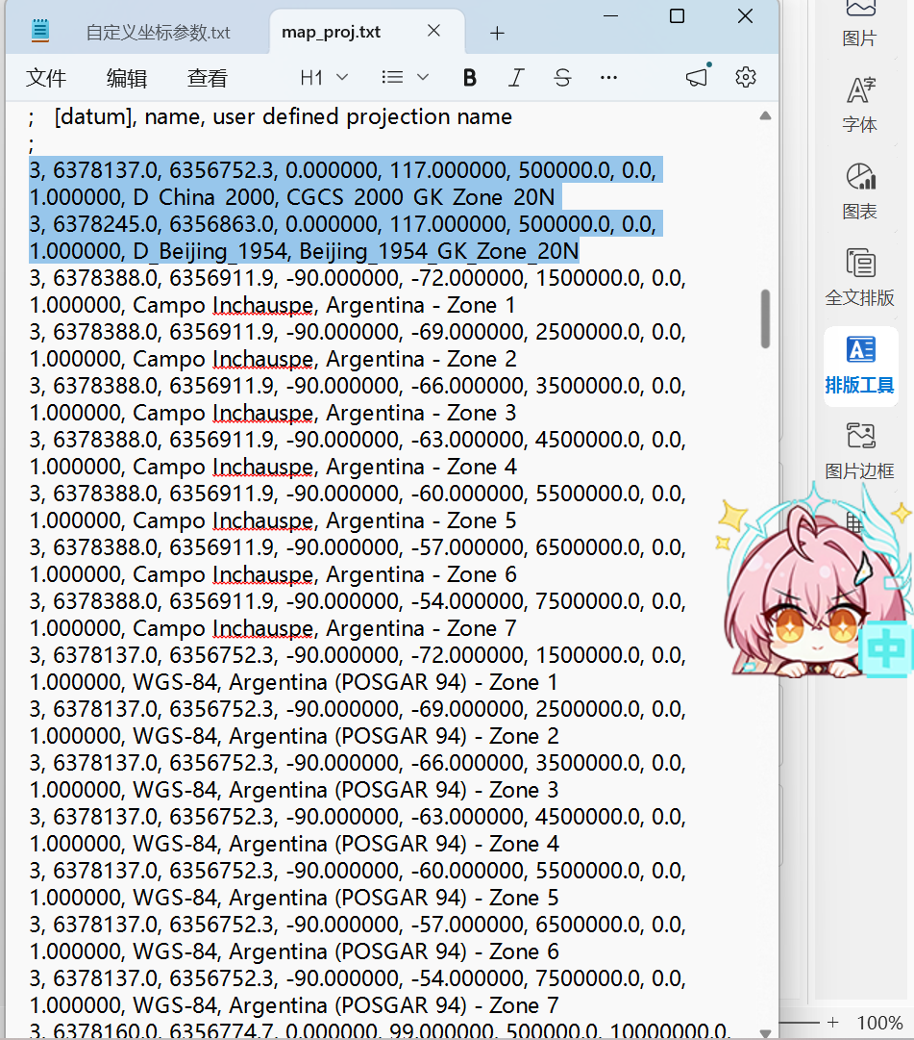
（9）在ENVI Classic的菜单栏中File->Open Image File，打开实验数据中的f49e011021.img。
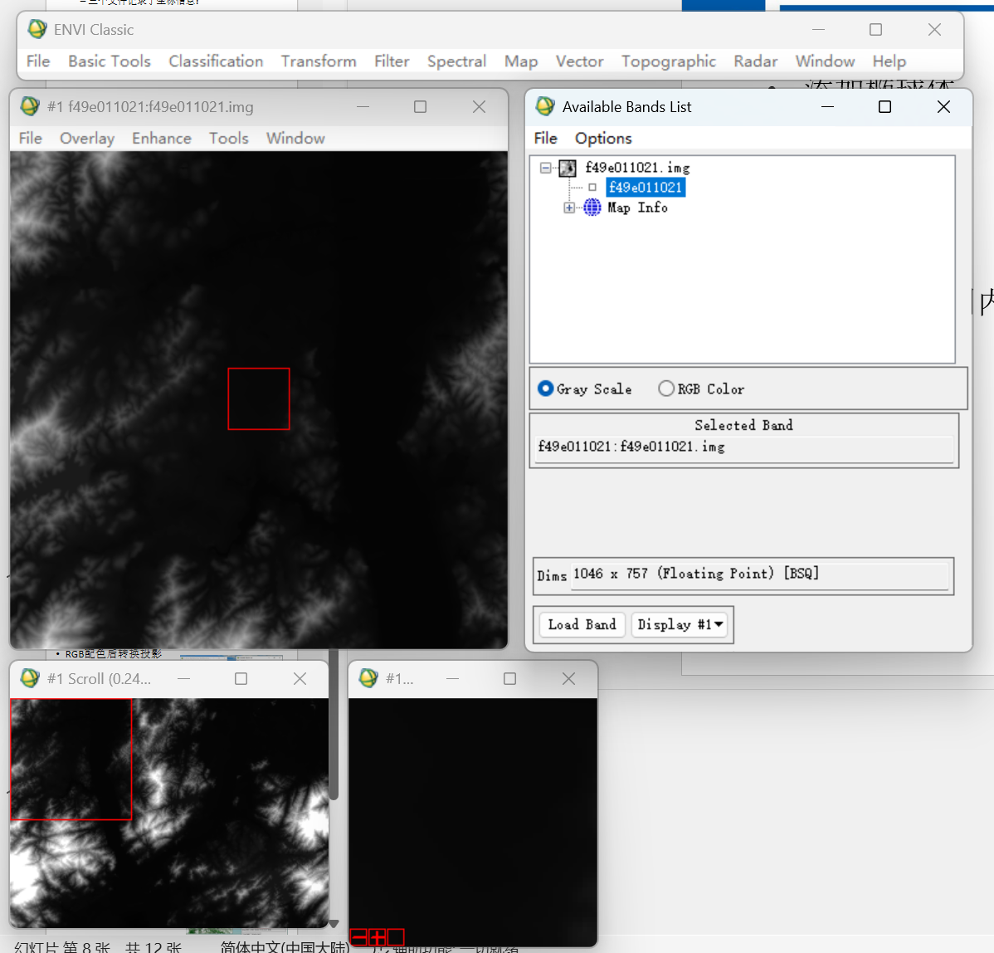
（10）在窗口中点击打开Map Info的信息，可以发现其丢失了投影坐标系（D_Unknown）。现在我们需要为其定义北京54坐标系，右键Map Info，选择Edit Map Information，如图所示。
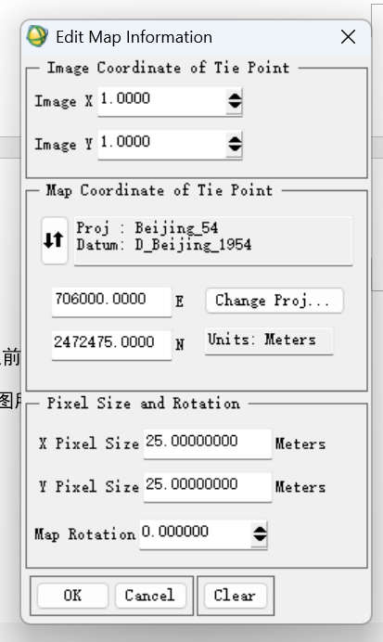
（11）选择Change Projection，在列表中选择之前定义的北京54坐标系。
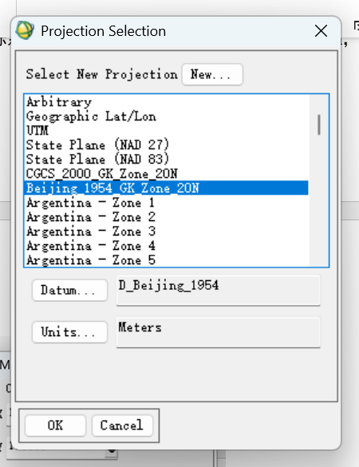
（12）点击OK之后，其Map Info参数和头文件信息会自动更新。如图所示。
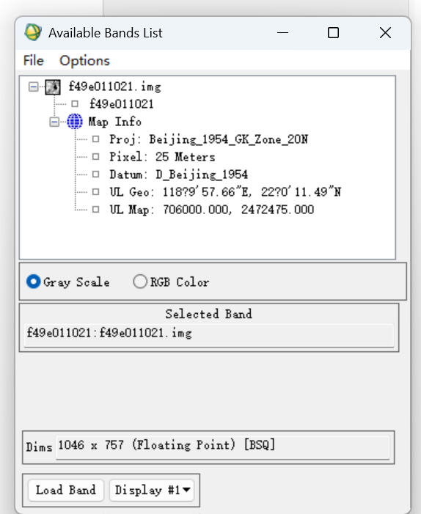
2. 坐标系转换
（1）打开D:\ENVI Classic Data Test\Ex1\MOD09A1.A2020265.h28v06.006.2020280043053.hdf，并对其RGB配色，如图所示可得。
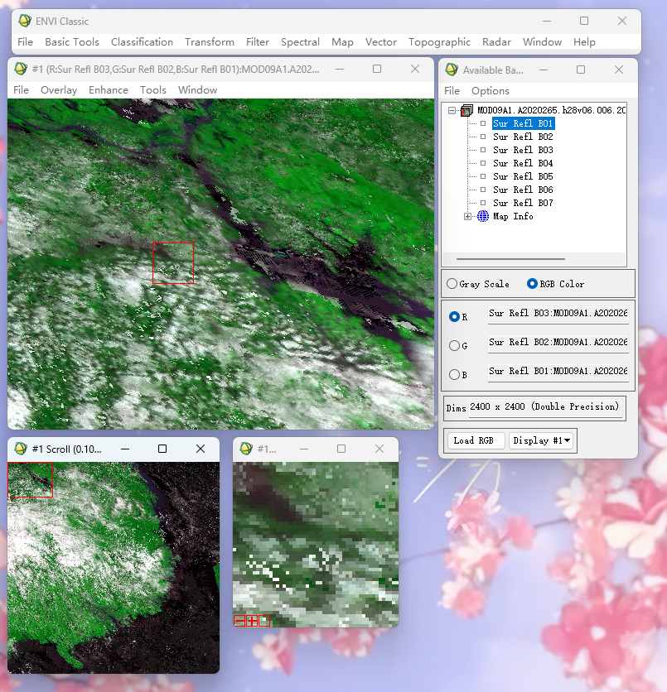
（2）与前面的操作相似，定义坐标系为北京54投影，如图所示。
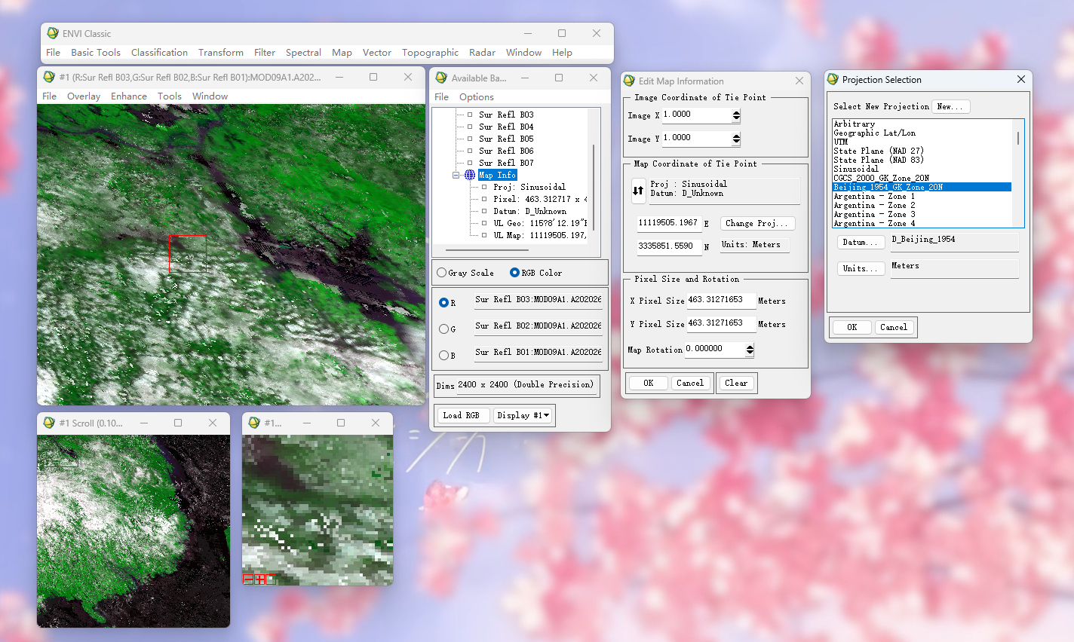
（3）进行投影转换，选择 Map > Convert Map Projection 工具，选择输入文件
MOD09A1.A2020265.h28v06.006.2020280043053.hdf（已经定义为北京54坐标系），点击OK。
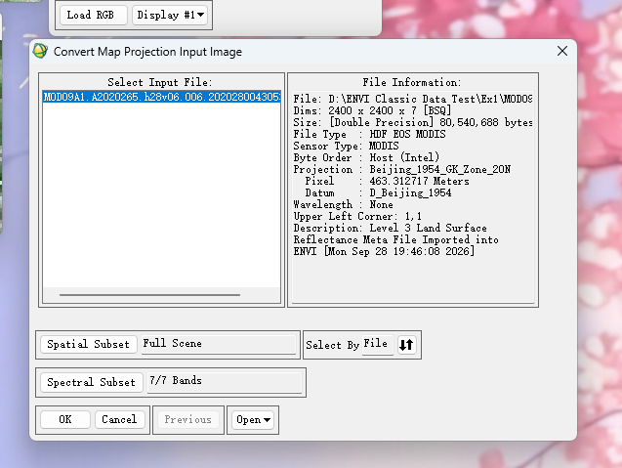
（4）在弹出的Convert Map Projection Parameters 对话框中点击Change Proj…按钮，选择
新建的2000坐标系，点击OK；
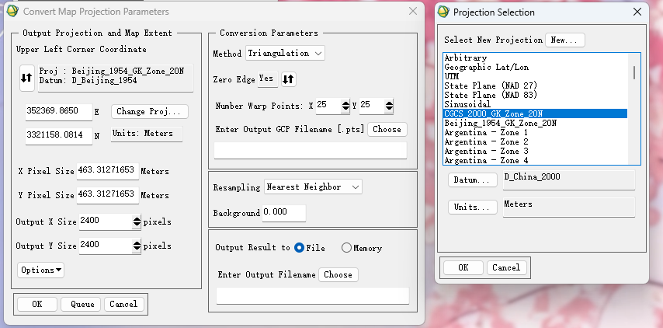
（5）在Convert Map Projection Parameters 面板右侧修改转换参数（如下图所示）， 选择
输出路径，点击OK即可；
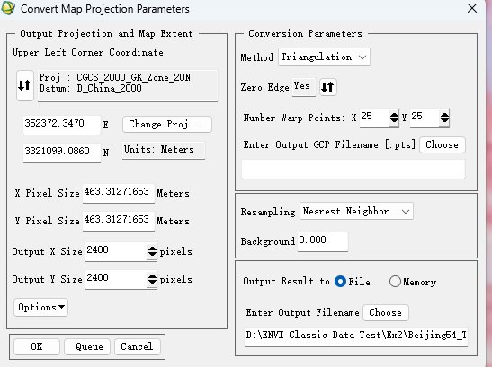
（6）投影转换结果如图所示；
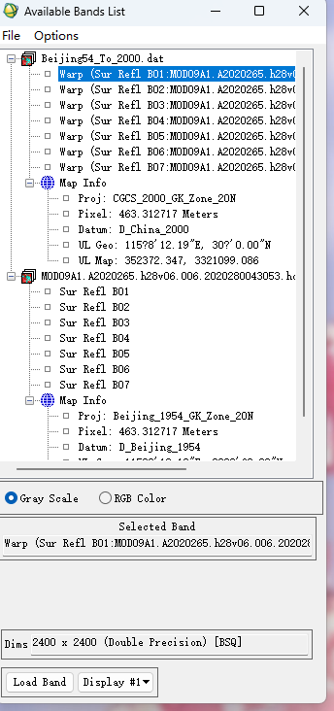
（7）同样的，我们将其转成西安80投影、WGS84投影；
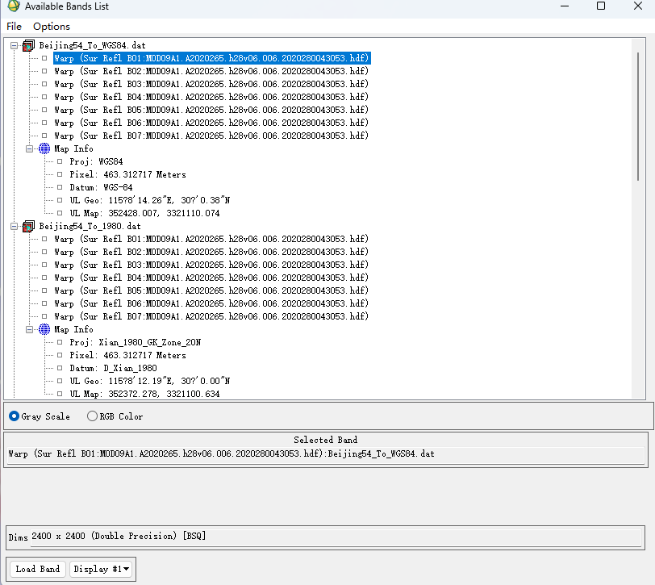
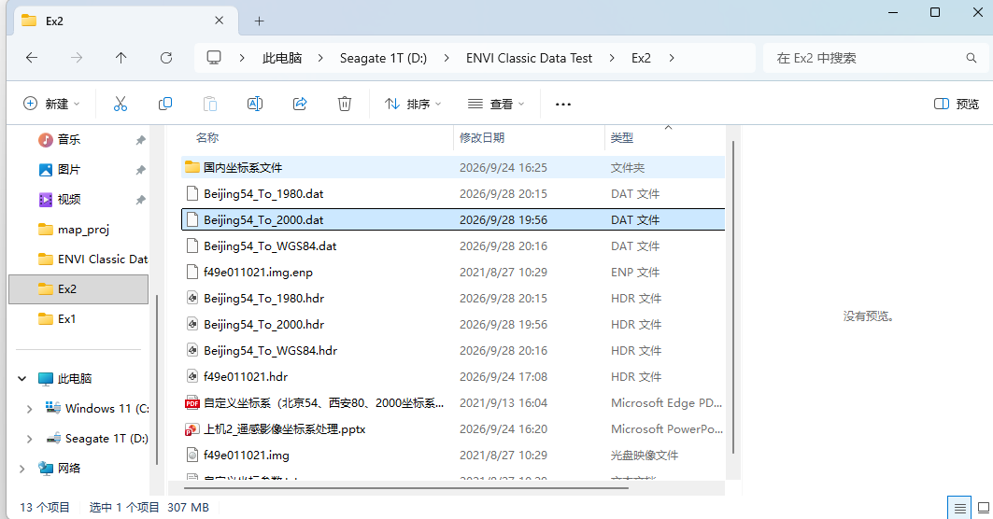
（8）接下来，对LC81270362013256LGN00.tar.gz也如法炮制，首先先打开然后RGB调色，如图所示；
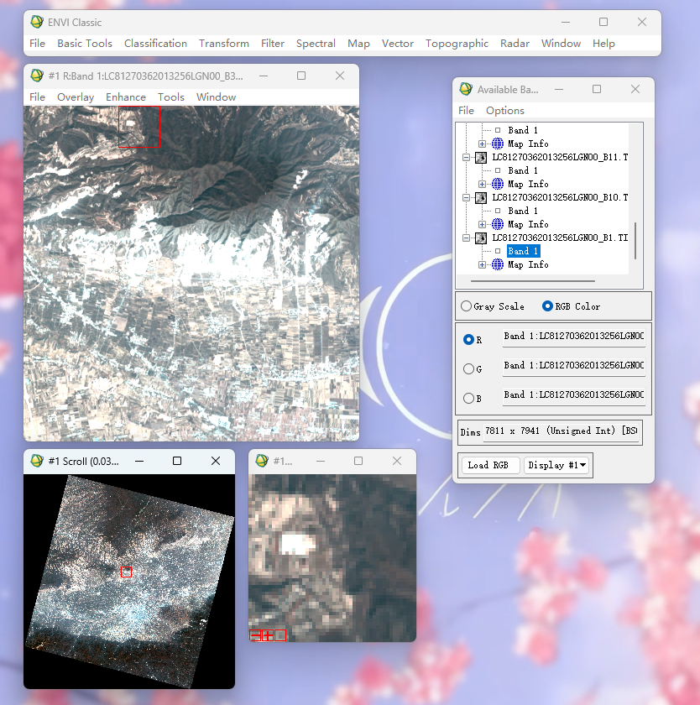
（9）我们先把这三个波段合成一个多波段文件，在ENVI Classic菜单栏选择 Basic Tools > Layer Stacking。在弹出的对话框中，点击 Import File，依次把 B4、B3、B2 三个TIF文件加进来。在 Enter Output Filename 处指定输出路径和文件名（例如 RGB_stack），点击 OK。（我们这里用北京54投影，到时候转化为另外三个目标投影）
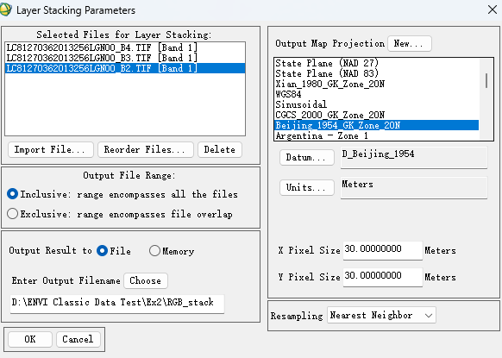
（10）合成完成后，在 Available Bands List 中会出现一个新的多波段文件。把它按 RGB 方式加载，就能看到真彩色影像了。
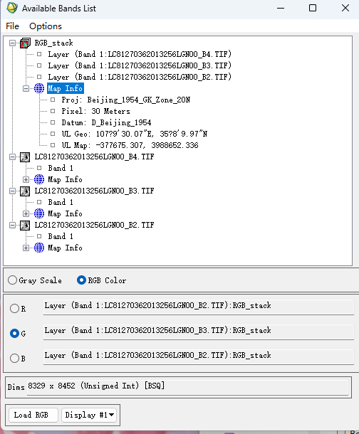
（11）因为MODIS的正弦投影参数很特殊，ENVI预设里没有，所以要先自己定义好，如图所示。
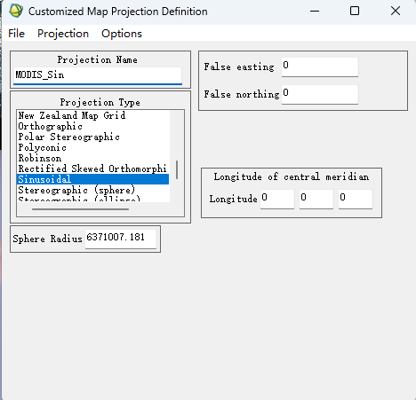
（12）同之前操作，执行投影转换，如图所示。指定输出文件的路径和名字，点击 OK 开始转换，我这里是写RGB_stack_Beijing54_To_MODIS；
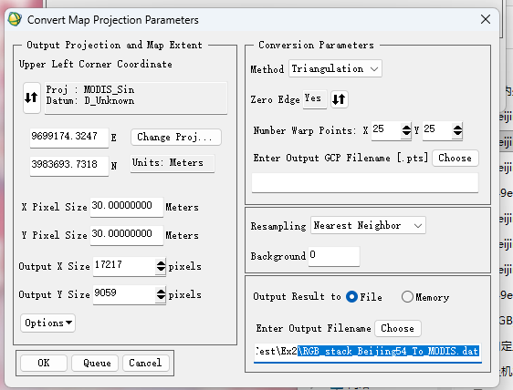
（13）最终输出的投影结果如图所示。
